Вимоги до роздрібної торгівлі пестицидами і агрохімікатами

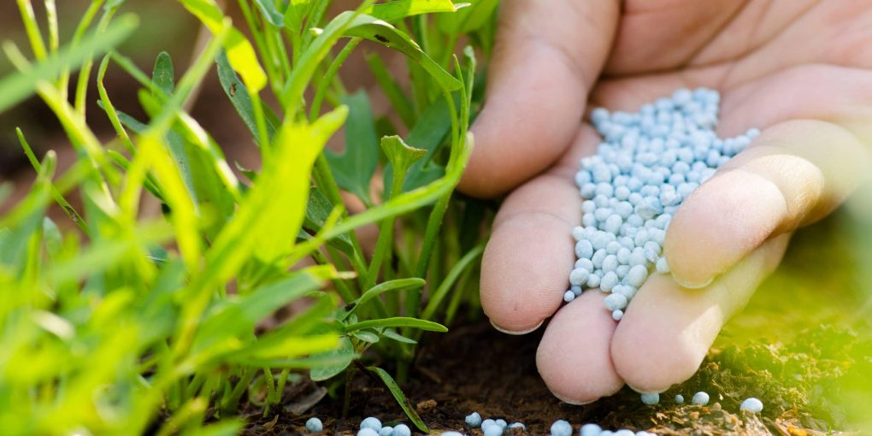
Пестициди – токсичні речовини, їх сполуки або суміші речовин хімічного чи біологічного походження, призначені для знищення, регуляції та припинення розвитку шкідливих організмів, внаслідок діяльності яких вражаються рослини, тварини, люди і завдається шкоди матеріальним цінностям, а також гризунів, бур’янів, деревної, чагарникової рослинності, засмічуючих видів риб.
Агрохімікати – органічні, мінеральні і бактеріальні добрива, хімічні меліоранти, регулятори росту рослин та інші речовини, що застосовуються для підвищення родючості грунтів, урожайності сільськогосподарських культур і поліпшення якості рослинницької продукції.
Оскільки пестициди, в більшості, хімічні токсичні речовини, тому транспортування, зберігання, застосування, утилізація, знищення та знешкодження пестицидів і агрохімікатів та торгівля ними здійснюються відповідно до вимог, встановлених чинним законодавством, санітарними правилами транспортування, зберігання і застосування пестицидів і агрохімікатів та іншими нормативними актами.
Після набрання чинності ще у 2015 році «оновленим» Законом України «Про ліцензування видів господарської діяльності», торгівля пестицидами та агрохімікатами (регуляторами росту рослин) ліцензуванню не підлягає. Вимоги про отримання ліцензії на торгівлю пестицидами тепер немає ані в ст. 7 Закону України «Про ліцензування видів господарської діяльності», ані в ст. 9 Закону України «Про пестициди і агрохімікати».
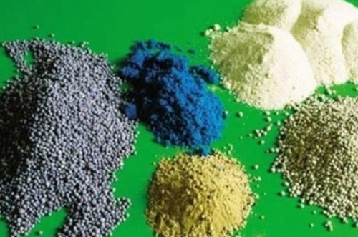
Реалізувати на території України можна тільки пестициди й агрохімікати, що пройшли державну реєстрацію (ч. 2 ст. 4 Закону України «Про пестициди і агрохімікати») і що внесені до «Переліку пестицидів та агрохімікатів, дозволених до використання в Україні».
Відповідно з ч. 2 ст. 11 Закону України «Про пестициди і агрохімікати» особи, діяльність яких пов’язана з організацією робіт із зберігання та/або застосування пестицидів або з проведенням робіт із транспортування, зберігання, застосування, торгівлею пестицидами, повинні мати посвідчення про право роботи з пестицидами.
Посвідчення видаються після проходження спеціального навчання та здачі тестів. Порядок видачі цього документа затверджений постановою КМУ від 09.05.23р. № 458.
Продаж населенню пестицидів і агрохімікатів здійснюється у дрібно-фасованому вигляді. Кожна товарна одиниця повинна супроводжуватися рекомендацією щодо її застосування із зазначенням культур та об’єктів, для оброблення яких призначено пестициди і агрохімікати, способів, норм і кратності використання, термінів вичікування (для пестицидів), заборони та обмеження на застосування, способів і засобів знешкодження пестицидів та агрохімікатів, а також заходів безпеки під час роботи, транспортування і зберігання, ліквідації аварійних ситуацій та їх наслідків, заходів подання першої медичної допомоги у разі отруєння.
Розфасування пестицидів і агрохімікатів може здійснюватися лише за наявності дозволу його виробника або власника знака для товарів і послуг. Кожна партія завезених для продажу пестицидів повинна мати сертифікат відповідності.
У приміщенні для продажу пестицидів і агрохімікатів не повинні реалізовуватися харчові продукти, іграшки, товари дитячого користування, засоби особистої гігієни, одяг, взуття, миючі засоби, парфуми.
Заборонена реалізація підроблених, фальсифікованих пестицидів і агрохімікатів.
Згідно Закону України «Про пестициди та агрохімікати» – фальсифіковані пестициди і агрохімікати – продукція, яка не відповідає встановленим вимогам, що висуваються до пестицидів і агрохімікатів, у тому числі вимогам щодо маркування та пакування, розміщення інформації про товар на його упаковці тощо, та/або продукція, на упаковці якої зареєстрований знак для товарів та послуг використано з порушенням прав власника.
Підроблені пестициди й агрохімікати шкідливі для здоров’я, небезпечні для довкілля, токсичні для врожаїв, крім того використання завідомо фальсифікованих пестицидів і агрохімікатів є порушенням та тягне за собою цивільну, дисциплінарну, адміністративну або кримінальну відповідальність згідно з чинним законодавством.
Адміністративне стягненням у вигляді штрафу на сьогодні становить для громадян – до сорока неоподаткованих мінімумів доходів, на посадових осіб – до сімдесяти неоподаткованих мінімумів доходів громадян.

Шановні підприємці!
.
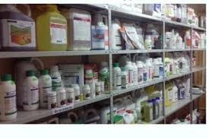

Дотримуйтесь правил торгівлі пестицидами і агрохімікатами , адже від вас залежить здоров’я людей, чистота довкілля та якість вирощених на присадибних ділянках продуктів харчування.

У разі виникнення питань звертайтеся до Управління фітосанітарної безпеки ГУ Держпродспоживслужби в Івано-Франківській області, Івано-Франківський район, с. Підлужжя, вул. Шевченка,1, за телефоном (0342)78–76–67, електронна адреса: fitobezpeka.if@vetif.gov.ua

Підготувала:
Головний спеціаліст відділу карантину
рослин управління фітосанітарної безпеки
ГУ Держпродспоживслужби в області Віра Дацюк

